**Результаты конкурса социальных проектов « ГРАЖДАНИН»**

**20.11.2013; 28.11.2913г**

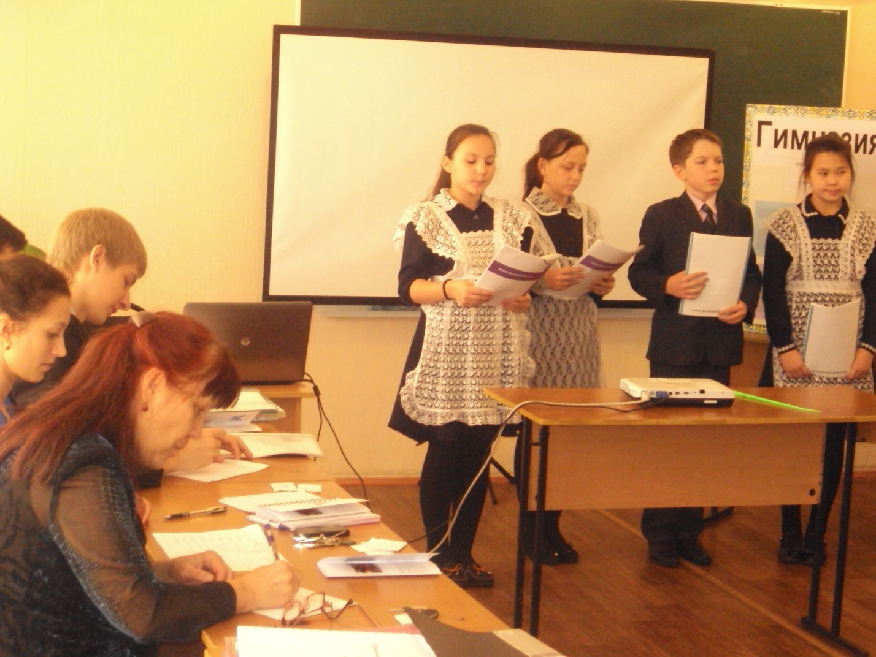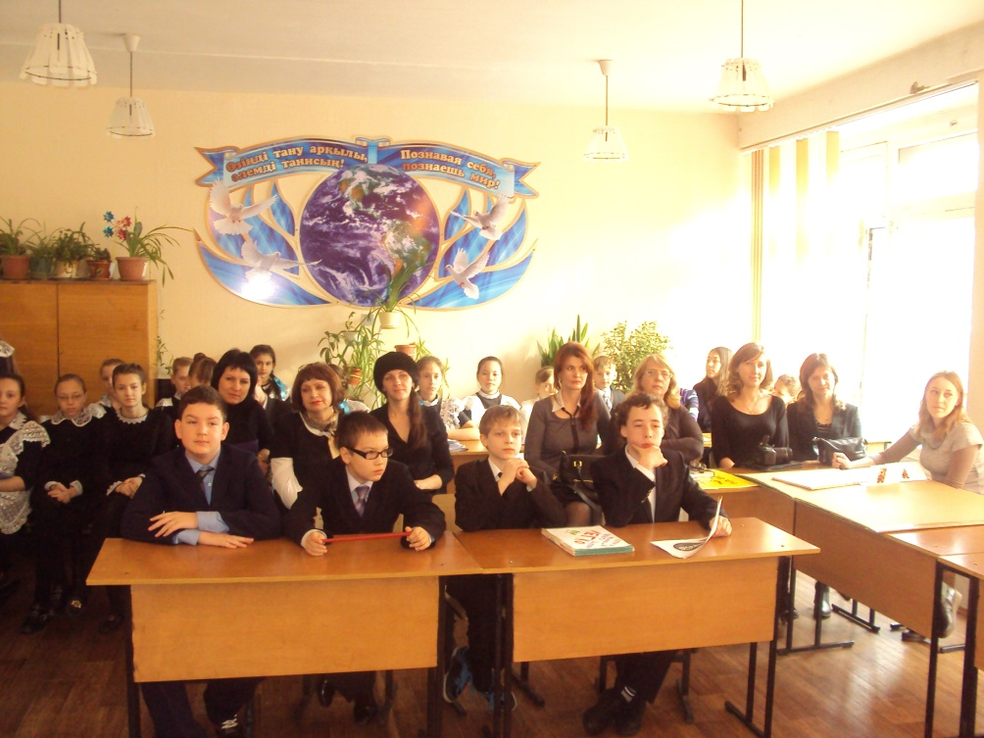

**1 место -5А,9Б**

**2 место-5В,7А,8Б**

**3 место – 6б,5б,9В**

**Члены жюри:**Кондрашова Ж.И, Кыстаубаев Рамадан, Артемьев Сергей , Ерофеева К.С., Андросенко С.П.

|  |  |  |
| --- | --- | --- |
| **8в** | **Семенчук Наталья Александровна** | **«Легких наркотиков не бывает»** |

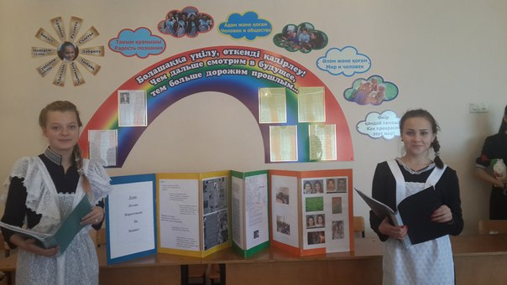

|  |  |  |
| --- | --- | --- |
| **9б** | **Баева Ольга Алексеевна** | **«Бездомные животные»** |

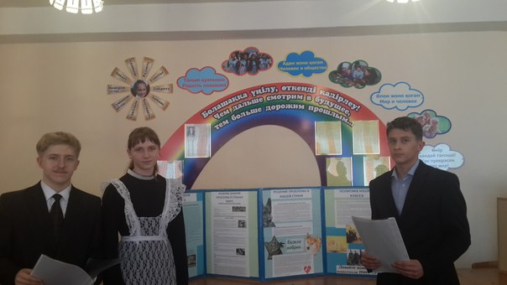

|  |  |  |
| --- | --- | --- |
| **8б** | **Деева Ирина Георгиевна** | **«Отходы в доходы»** |

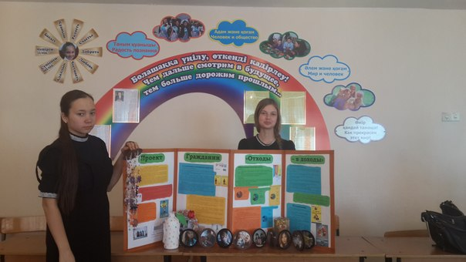

|  |  |  |
| --- | --- | --- |
| **9б** | **Баева Ольга Алексеевна** | **«Бездомные животные»** |

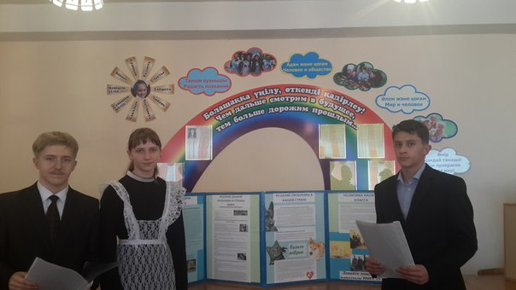

|  |  |  |
| --- | --- | --- |
| **9а** | **Пальмтаг Татьяна Александровна** | **«Проблемы социальной значимости»** |

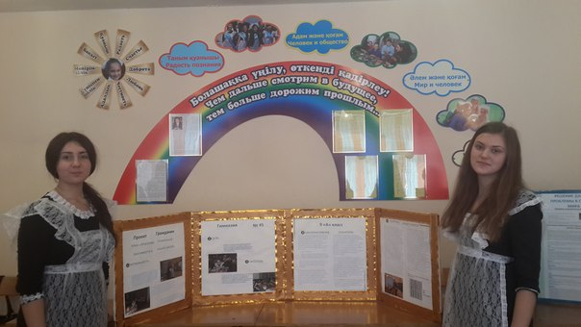

|  |  |  |
| --- | --- | --- |
| **8а** | **Выткина Елена Николаевна** | **«Игромания против человества»** |

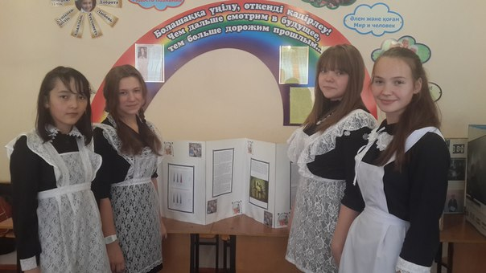

|  |  |  |
| --- | --- | --- |
| **9в** | **Малюков Андрей Николаевич** | **« В школу за здоровьем»** |

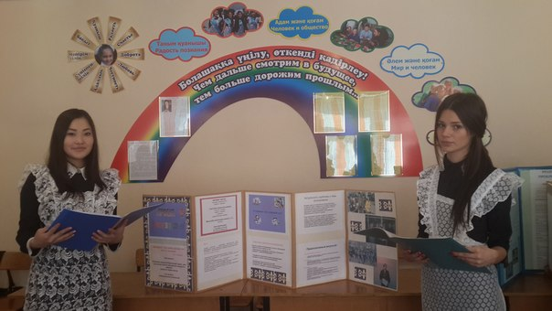

|  |  |  |
| --- | --- | --- |
| **6в** | **Жумабекова Гульнара Ахмадиевна** | **«Твори добро»** |

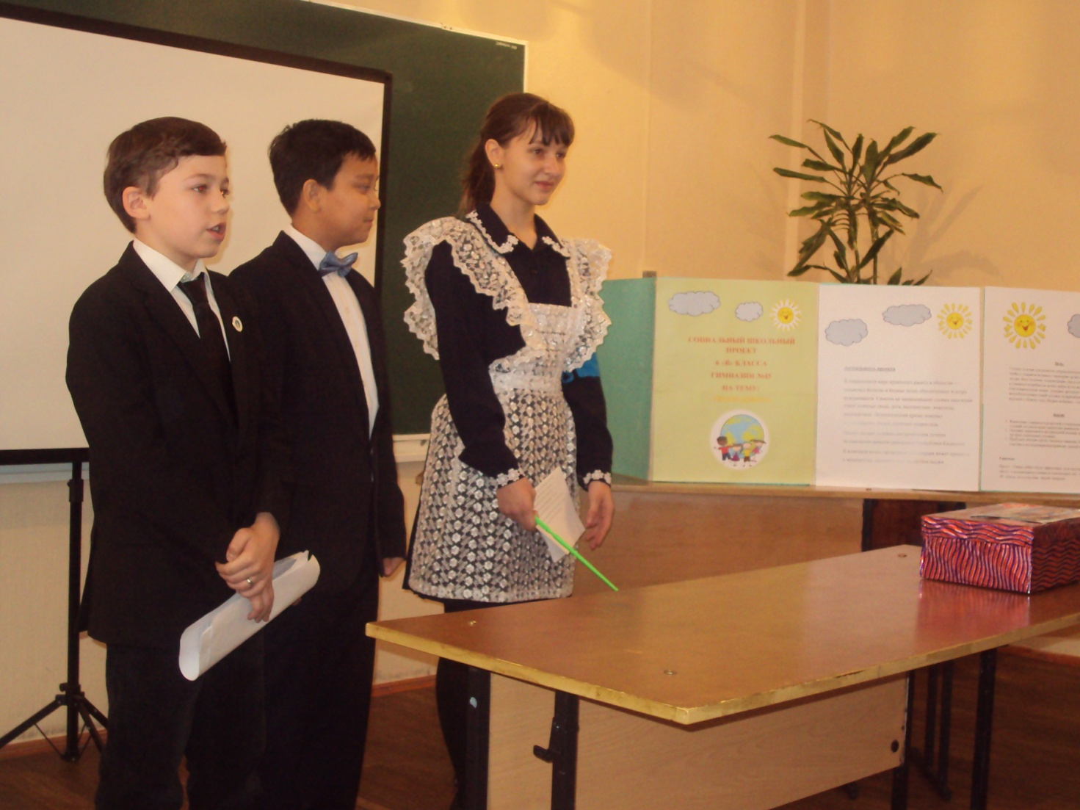

|  |  |  |
| --- | --- | --- |
| **6б** | **Беляева Екатерина Николаевна** | **«Домик детства»** |

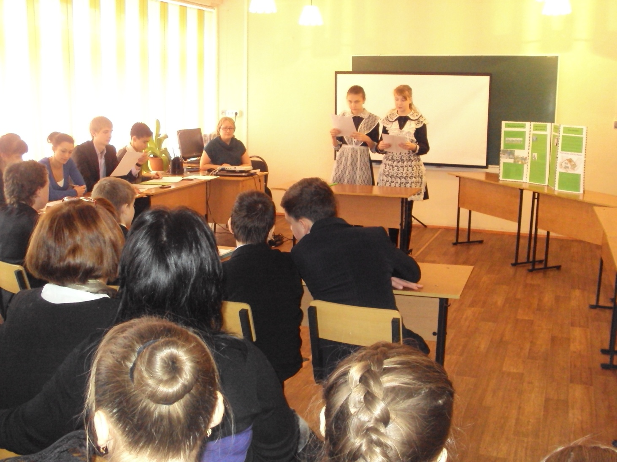

|  |  |  |
| --- | --- | --- |
| **7а** | **Сальхова Софья Николаевна** | **«Ландшафтное озеленение»** |

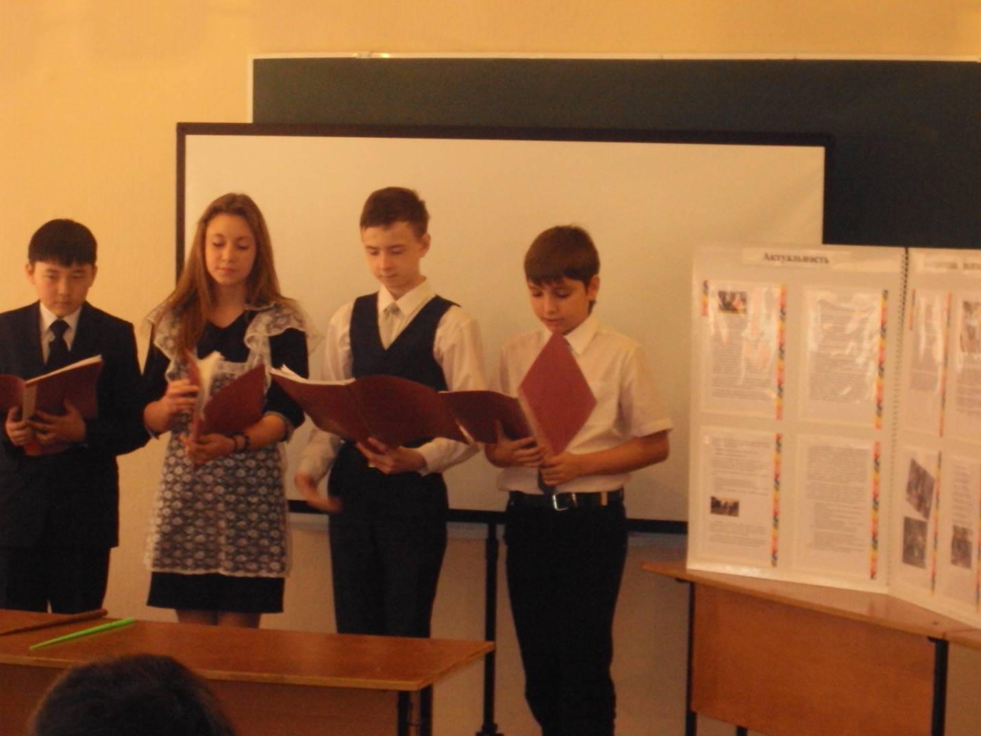

|  |  |  |
| --- | --- | --- |
| **6а** | **Аскарова Жанат Токташевна** | **«Здоровая еда»** |

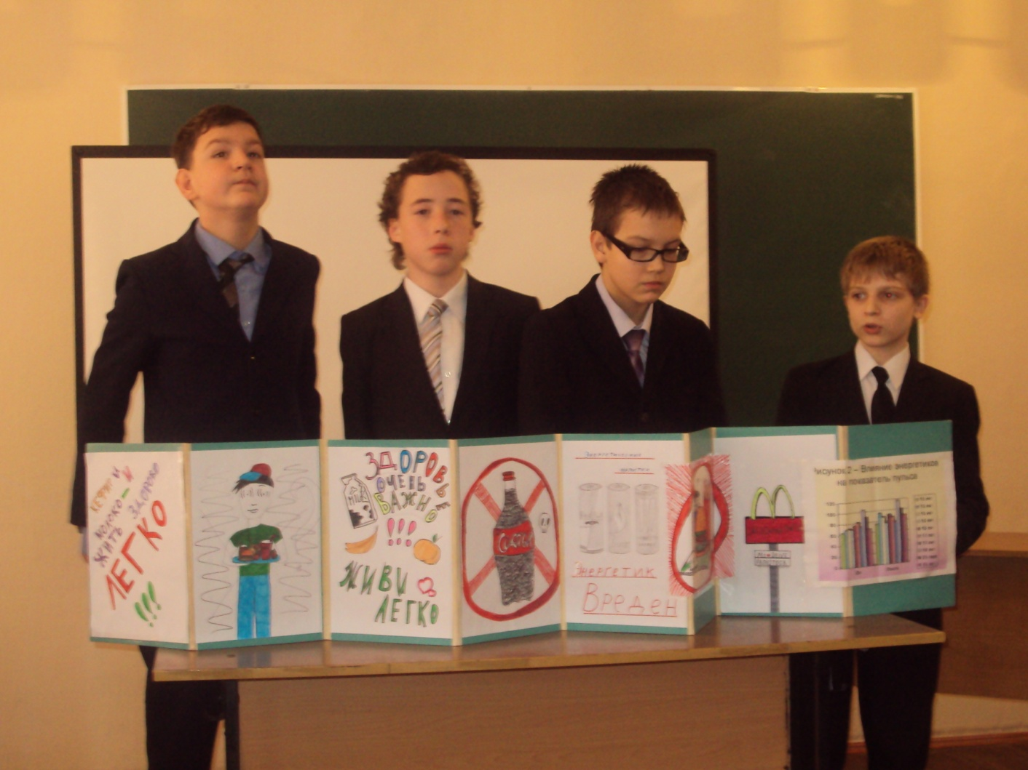

|  |  |  |
| --- | --- | --- |
| **5а** | **Асанова Ксения Григорьевна** | **«Берегите зрение»** |

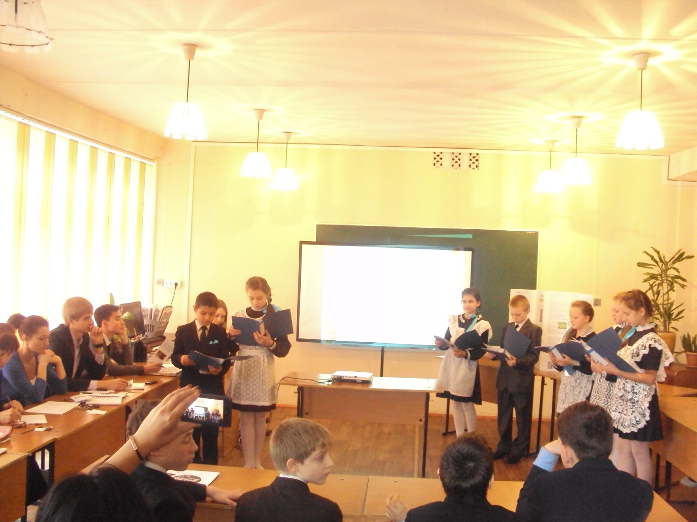

|  |  |  |
| --- | --- | --- |
| **7в** | **Федько Ирина Борисовна** | **«Толерантность»** |

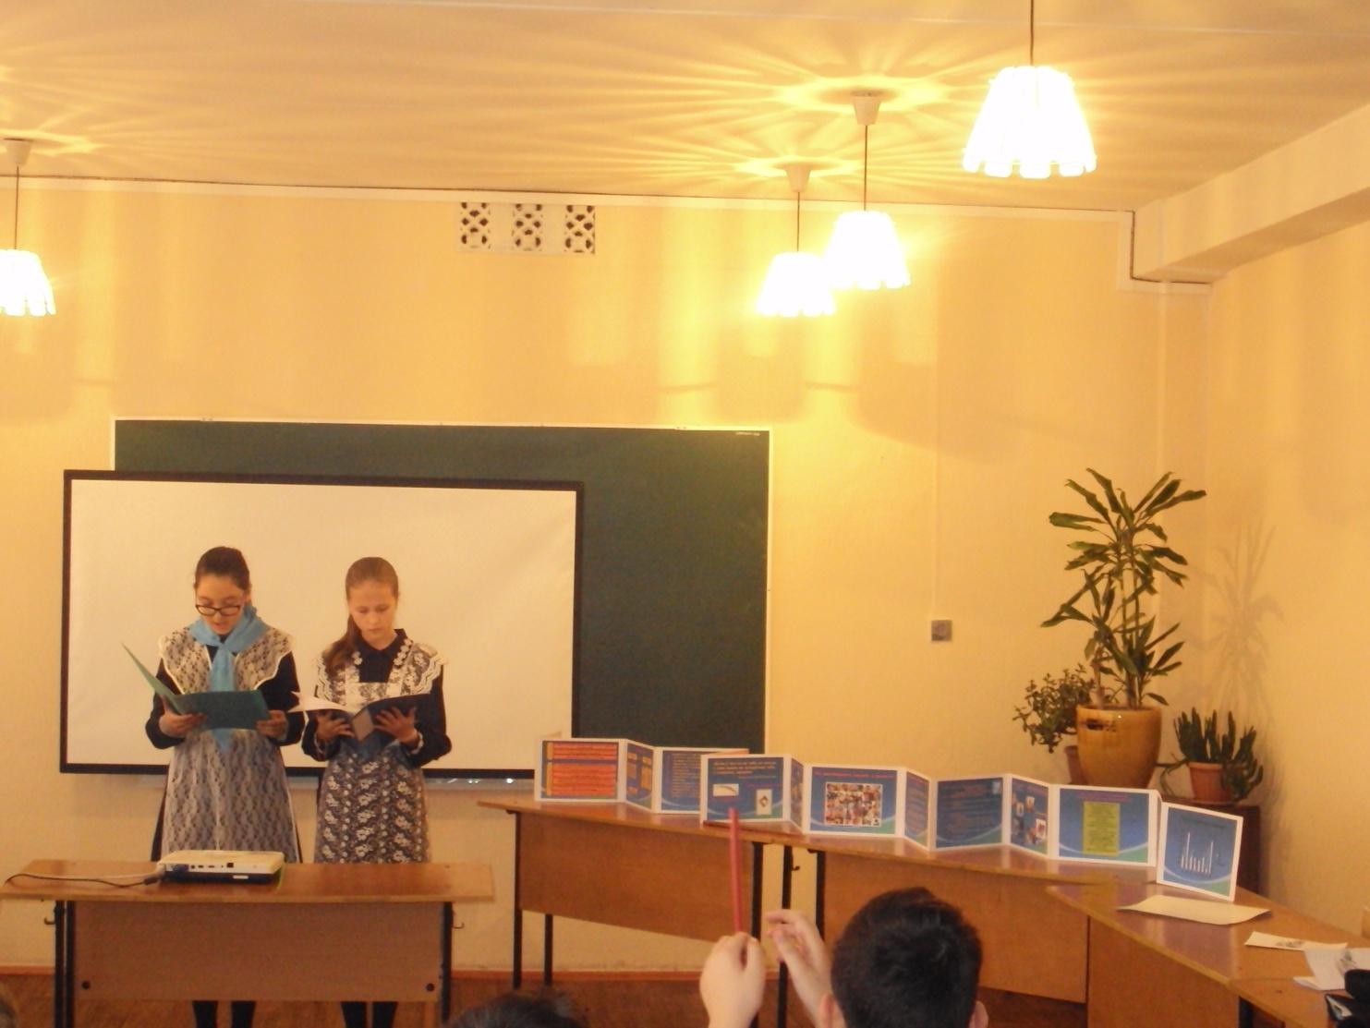

|  |  |  |
| --- | --- | --- |
| **5б** | **Пашковская Юлия Александровна** | **«Добро спасёт мир»** |

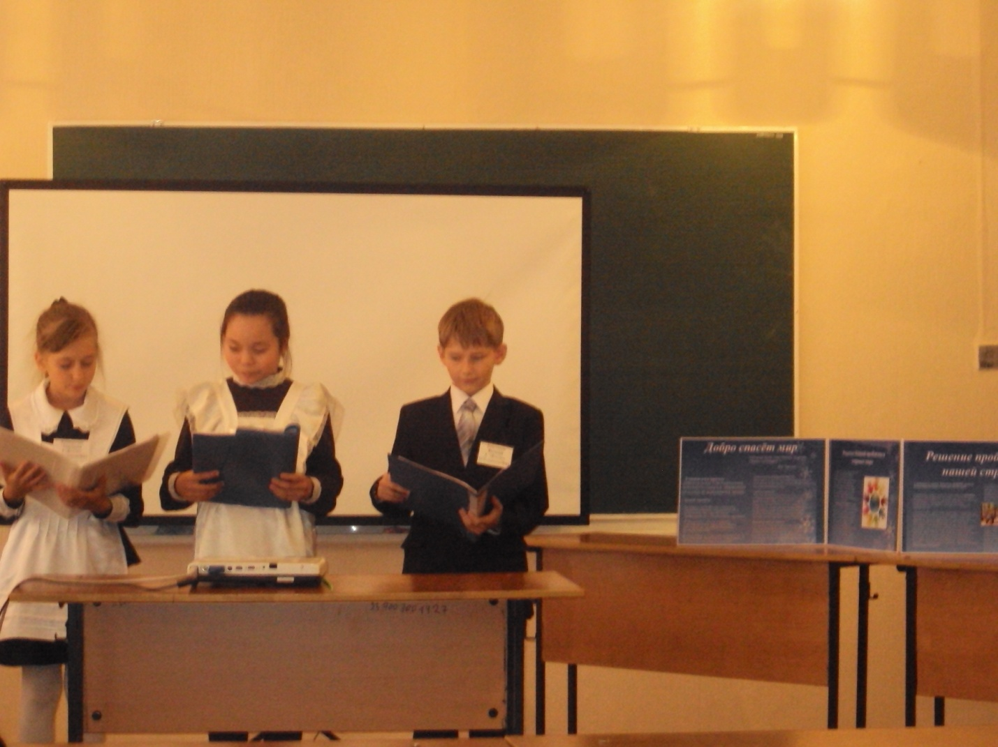

|  |  |  |
| --- | --- | --- |
| **5в** | **Обухова Елена Геннадьевна** | **«Здоровое отношение к продуктам питания»** |

